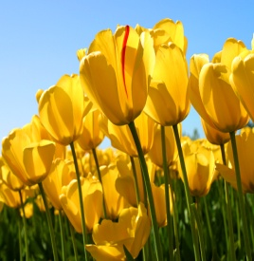
  - U moj kraj proleće stiže,
  - A Sunce sija,
  - Kao da je sve bliže

  - Parkovi mirišu,
  - Cveće cveta
  - Proleću se raduje
  - svako dete sveta.

  - Po livadama trče
  - Radosna deca
  - Iz pećine se javlja
  - Mali meca.

  - Svuda je buka
  - Dečija graja,
  - Uskoro će uskrs
  - Da farbamo jaja.

